Instruktioner Cuponline
Vid problem kolla om någon i sekretariatet kan hjälpa till att lösa problemet, annars kontakta cuponline ansvarig (finns kontaktuppgifter i dokument på laget.se)

Punkt 1-3 visar hur ni kommer till rätt cup samt loggar in för att administrera matcherna.

Punkt 4-6 visas hur det går att få fram laguppställningar så speaker kan läsa upp namn och nummer innan match samt vid mål och utvisning.

Punkt 7-11 visar hur ni startar en match, uppdaterar resultatet och avslutar en match.

1. Gå in på www.cuponline.se och sök efter Mikael Renberg cup

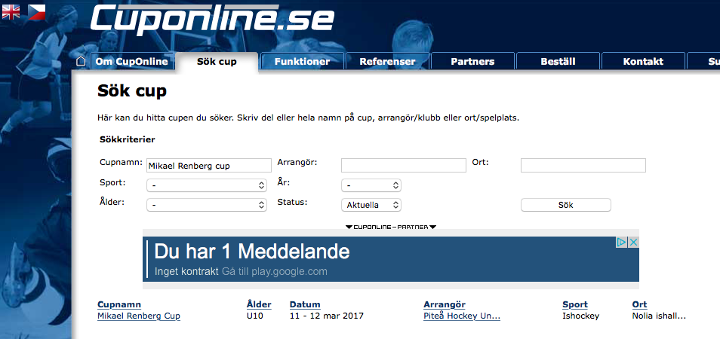

2. Till vänster i menyn så hittar ni ”admin”

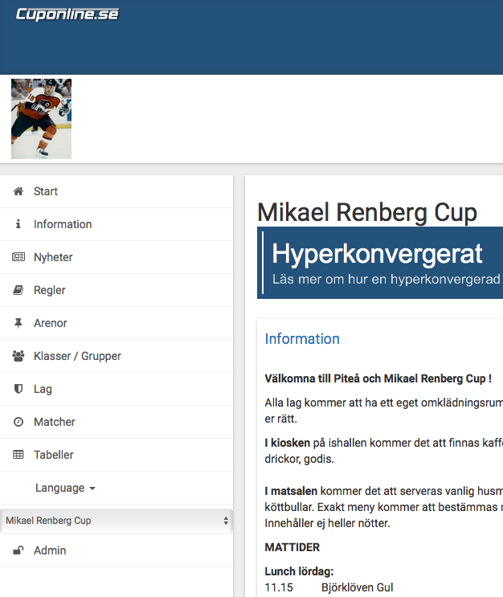

3. Logga in som admin för att hantera cupen.
Användarnamn: patric.jonsson@piteenergi.se
Lösenord: Mf92Dnd6

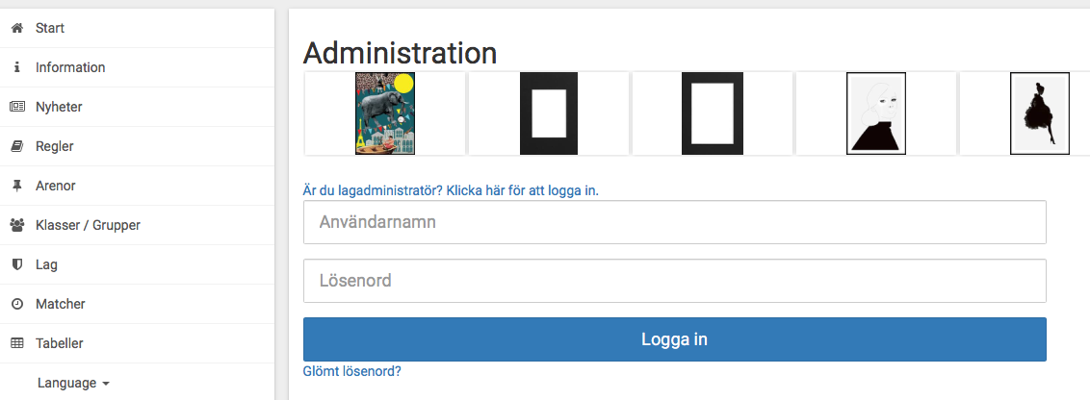

4. Hitta laguppställningar så speaker kan läsa upp namn och nummer innan matchstart, vid gjorda mål och vid utvisningar. Detta kan göras på många sätt men enklast kan vara via Klasser/Grupper eller Lag.

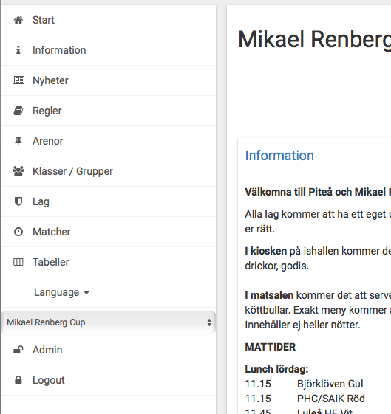

5. Via Klasser/Grupper. Välj lag som ska visa exempelvis Ahmtat.

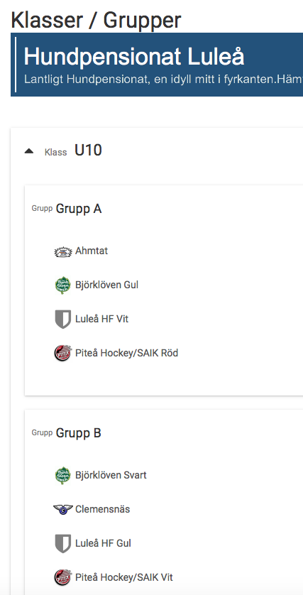

6. Laget Ahmtat visas med nummer och namn för varje spelare.

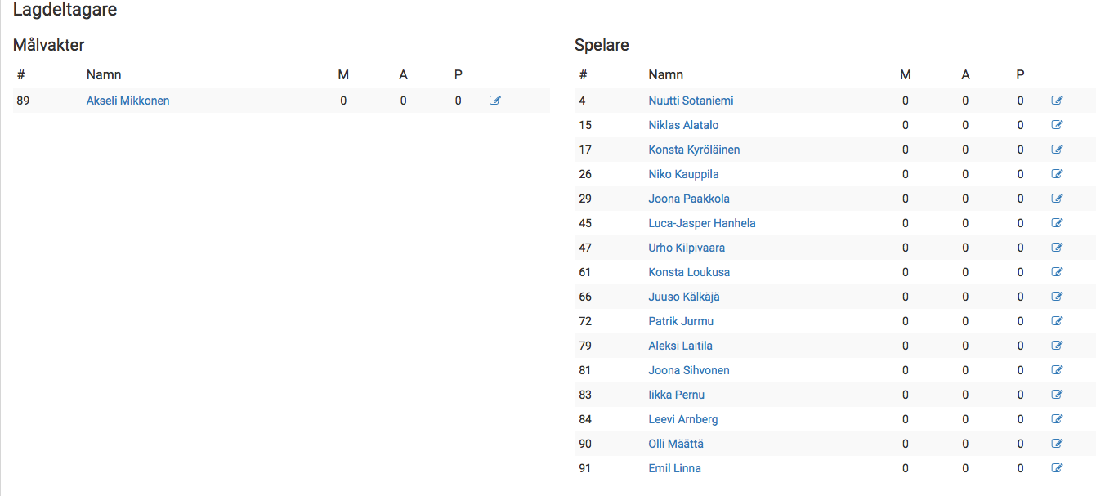
7. Välj matcher i menyn till vänster

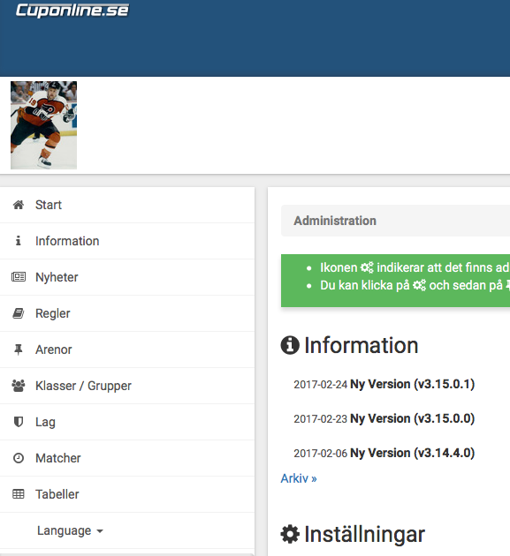

8. Säkerställ att ni är på rätt match

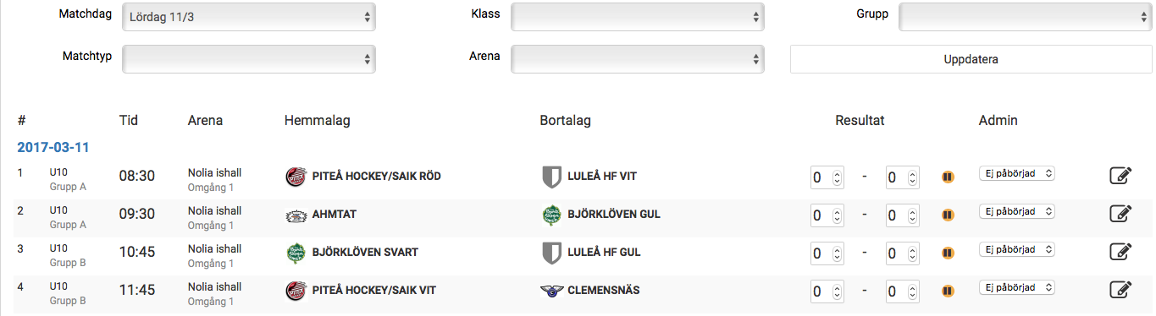

9. Starta matchen genom att ändra från ”Ej påbörjad” till ”Pågår”

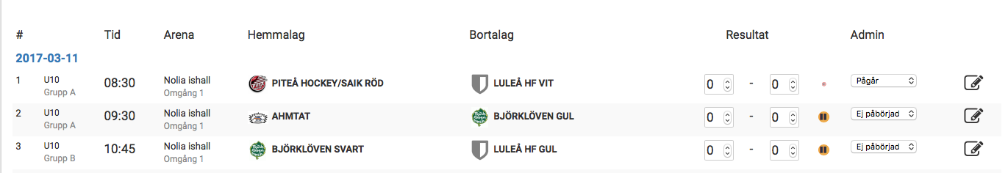

10. Uppdatera resultat vid gjorda mål.(Skott på mål behöver vi inte registrera)

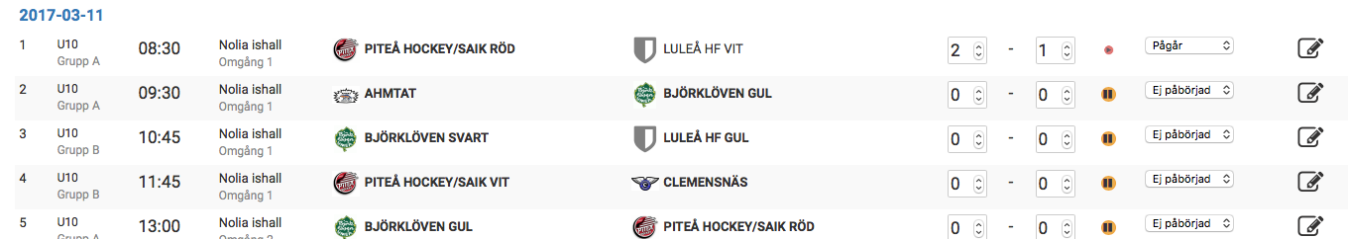

11. Avsluta matchen genom att ändra från ”Pågår” till ”Slutförd”

